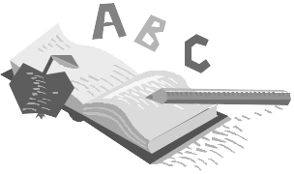


EDUCACIÓN PRIMARIA 1º / 2º

LENGUA CASTELLANA Y LITERATURA

APELLIDOS Y NOMBRE: ___________________________________________

EDAD: ___________ CURSO: ____________ FECHA: ___________________

1.- DESPUES DE ESCUCHAR EL TEXTO RODEA LA RESPUESTA VERDADERA.

1.- ¿Cual de estos títulos seria el adecuado?

- Mis vacaciones de Navidad.
- Mi comida favorita.
- Mis vacaciones de verano

2.- ¿Dónde voy de vacaciones?

- A la montaña
- Al pueblo
- A la playa

3.- ¿Qué hacemos en la playa?

- Surf
- Castillos
- Andamos en bicicleta

4.- ¿Quién me ayuda a hacer castillos de arena?

- Mis hermanos
- Mis amigos
- Mi abuelo

2.- CUENTA LO QUE SUCEDE EN ESTA HISTORIA.
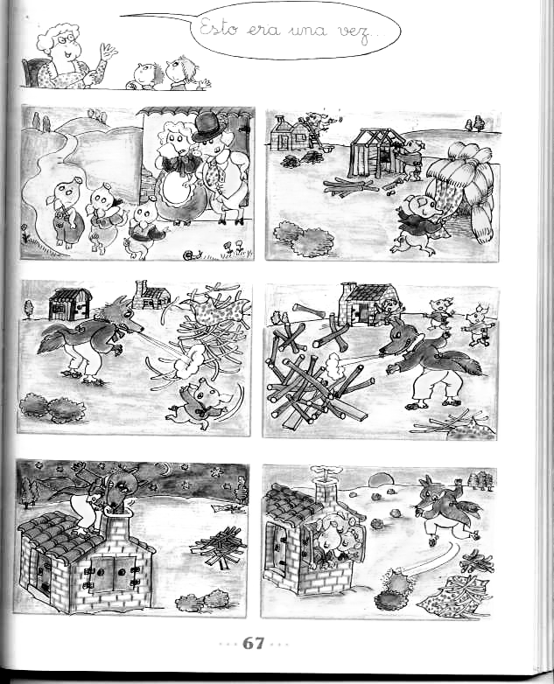

3.- LEE ESTE TEXTO.

El último día de clase

Como es el último día, Nati les ha dejado contar chistes en la clase y todos lo están pasando genial.
Tato levanta la mano y dice:
_ Se sube un señor al autobús y le pregunta al conductor:
_ ¿Cuánto vale?
_ Un euro
_ Pues que se bajen todos que me lo quedo.
Todos se tronchan de risa y levantan nerviosos la mano para contar sus chistes.
Le toca el turno a Luis, que dice sonriente:
_ ¿Cómo colocaríais cinco elefantes en un coche?
Los niños se quedan sorprendidos y no saben qué contestar.
_ Pues dos delante y tres detrás.
Toca la campana y los niños salen riéndose al recreo.

4.- RODEA LA PALABRA QUE CORRESPONDE AL DIBUJO.

cometa coche cohete cofre

melón león limón lento

manta casa vaca bata

caseto espejo colegio conejo

cesta fiesta seta mesa

5.- LEE ATENTAMENTE ESTE TEXTO. DESPUÉS CONTESTARÁS UNAS PREGUNTAS.

Historias de nuestro amigo Paco
Paco es un niño de ocho años, moreno, con unas pestañas muy grandes al igual que sus ojos. Cuando mira parece que observa todo lo que está enfrente de él. Apenas parpadea. No se le escapa nada de todo cuanto ocurre a su alrededor.
Por las noches, antes de dormir, le gusta que su abuelo Tomás le cuente algo. Paco le habla de todas las cosas que le han pasado durante el día, de su colección de cromos, del colegio y de sus amigos. El abuelo le cuenta historias, algunas muy divertidas que le pasaron en su juventud y que a Paco le gusta escuchar. Después de esto se duerme tranquilo.

Ahora contesta fijándote bien.

¿Cómo son las historias que le cuenta el abuelo?

¿De qué cosas habla Paco a su abuelo?

¿Qué es lo que más le gusta a Paco?

¿Qué pasa cuándo Paco mira?

¿Cuándo cuenta el abuelo a Paco sus historias?

6. UNE Y ESCRIBE LAS ORACIONES.
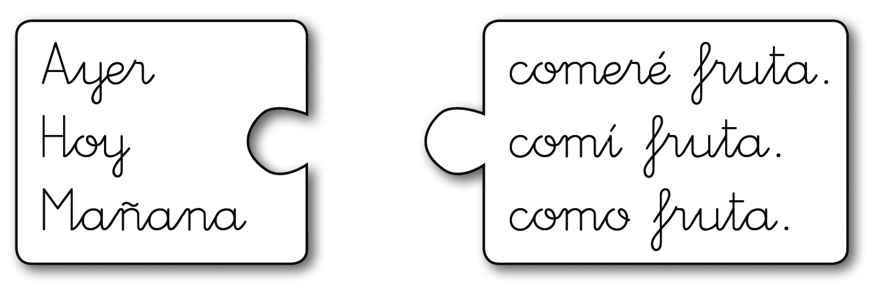

7.- COMPLETA EL NOMBRE DE LAS SIGUIENTES IMÁGENES.

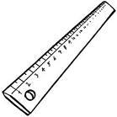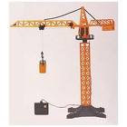

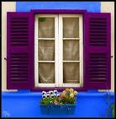
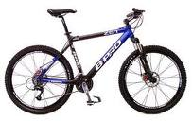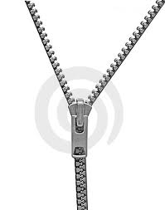

8.- COLOCA CADA PALABRA EN LA COLUMNA QUE CORRESPONDA Y AÑADE OTRAS QUE TU CONOZCAS.

Oscar, pastel, sardina, cubo, león, Elena, gafas, mariposa, Ana, mesa, Pablo, mosquito,....

PERSONAS ANIMALES COSAS

9.- COPIA LAS SIGUIENTES FRASES.

- Clara ha crecido mucho.

- Yo ando en bicicleta.

3- Bruno es gracioso.

10.- COMPLETA ESTAS FRASES CON LAS SIGUIENTES PALABRAS.

llueve hojas verdes

gallinas blanca

La nieve es ___________________.

Cuando _______________ uso el paraguas.

Las plantas tienen ________________________.

Las ______________ viven en el corral.

11.- SEPARA LAS PALABRAS EN SÍLABAS

queso: que –- so mosquito: _______________

helado: ___________ humo: _________________

dedo: _____________ elefante: ________________

12.- ORDENA LAS PALABRAS Y FORMA FRASES

sandía me La no gusta.

desde lejos. águilas ven Las

vive cocodrilo El lago. en el

13.- FORMA FRASES CON LAS SIGUIENTES PALABRAS.

calle coche

Antonio libro

arena playa

14.- ELIGE Y ESCRIBE.

el

la

____ gato ____ gata ____ leona ____ león

____ perra ____ perro ____ hermano ____ hermana

____ tío ____ tía ____ padre _____ madre

15.- ELIGE Y COLOCA.

unos

uno

____ coche ____ coches ____ libro ____ libros

____ balones ____ balón ____ árbol ____ árboles

____ día ____ día ____ año ____ años
16.- ESCRIBE LO QUE EL PROFESOR/A TE VA A DICTAR.

DICTADO

17.- LEE ESTAS PALABRAS Y UNE CON UNA FLECHA LAS PALABRAS QUE SIGNIFIQUEN LO MISMO.

bonito luminoso

alegre colegio

escuela hermoso

brillante contento

18.- LEE ESTAS PALABRAS Y UNE CON UNA FLECHA LAS QUE SIGNIFIQUEN LO CONTRARIO.

seco pequeño

dulce viejo

grande mojado

nuevo amargo

19.- PIENSA Y ESCRIBE PALABRAS QUE TENGAN:

ch r z c

Registro individual para la evaluación final / inicial
de Lengua castellana. 1º / 2º de Primaria
Nombre
Fecha

Criterios | Actividades | SI | NR * | OBSERVACIONES
BLOQUE I: Escuchar hablar y conversar 1 Y 2
Articula correctamente los fonemas. | 2
Se expresa adecuadamente teniendo en cuenta la entonación, los gestos y el uso de las normas lingüísticas. | 2
Comprende las ideas principales de un texto oral. | 1
Conoce y utiliza adecuadamente el vocabulario propio de su edad. | 2
BLOQUE II: Lectura 3
Lee con una adecuada velocidad. | 7
Lee sin realizar omisiones, inversiones, sustituciones y regresiones. | 7
Vocaliza correctamente. | 7
BLOQUE II: Comprensión lectora 3, 4 Y 5
Reconoce la secuencia de la narración. | 5
Identifica a los personajes. | 5
Identifica las acciones del cuento. | 5
Comprensión de palabras | 4
Comprende el sentido general de un texto sencillo | 3 y 5
BLOQUE II: Expresión escrita DEL 6 AL 10
Escribe oraciones sencillas, estableciendo coordinación intuitivamente entre el sujeto y el predicado. | 6
Escribe palabras sin omisiones, inversiones, sustituciones, rotaciones y adiciones. | 7
Cuida los aspectos formales de la escritura, alineación, trazo, legibilidad y presentación. | 7
Relaciona palabras de la misma familia | 8
Copia sin errores un texto dado. | 9
Completa textos sencillos. | 10
BLOQUE IV: Gramática Del 11 al 17
Utiliza correctamente la concordancia entre el sustantivo y el artículo. | 2
Utiliza correctamente los tiempos verbales de presente, pasado y futuro. | 2 y 6
Distingue entre palabra y sílaba. | 11
Ordena palabras para escribir una frase con sentido | 12
Escribe oraciones sencillas. | 13
Distingue de forma intuitiva el género de los sustantivos. | 14
Distingue de forma intuitiva el número de los sustantivos. | 15
Identifica palabras sinónimas | 16
Identifica palabras antónimas | 17
BLOQUE IV: Ortografía 18 y 19
Escribe correctamente los grupos pr, pl, br, bl, cr, cl, gr, gl, fr, fl, tr y dr. | 18 y 19
Escribe correctamente palabras que deben usar c/qu, g/gu, z/c y r/rr. | - Y 9
Escribe m antes de p y b. | 18
Escribe mayúsculas en nombres de personas y lugares. | 18
Escribe mayúscula al inicio de una oración y después de punto. | 18

